## Antes:

## Después:

Cambié el encoding de “Windows-1252” a “UTF-8” y el schema del documento al indicado en el enunciado y en los ejercicios de ejemplo.

## Antes:

## Después:

Cambié el atributo “valor” del elemento “longitud” de string a integer y le indiqué que debe tener un valor mínimo de 0 y un máximo de 8000.

## Antes:

## Después:

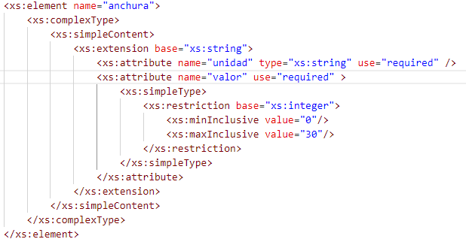

Parecido al anterior, cambié el atributo “valor de string a integer y le indiqué que debe tener un valor mínimo de 0 y un máximo de 30.

## Antes:

## Después:

Junté los elementos de fecha y hora ya que con el tipo dateTime se especifican ambos a la vez. También cambié el tipo del elemento “vueltas” de string a integer y le indiqué un valor mínimo de 0 y un valor máximo de 150.

## Antes:

## Después:

Tanto en “referencias” como en “fotos” y como en “videos”, el único cambio que hice fue cambiar el valor de “maxOccurs” de “unbounded” a 5.

## Antes:

## Después:

En todos los atributos cambié el tipo de “string” a “decimal” y además añadí la restricción a “altitud” de mínimo 0 y máximo 2000.

## Antes:

## Después:

El único cambio es cambiar el valor de “maxOccurs” de “unbounded” a 5.

## Antes:

## Después:

Cambié “latitud” y “longitud” del tipo string a decimal y “distancia”, “altitud” y “nsector” de string a integer. Además “altitud” tiene ahora la restricción de valor mínimo 0 y máximo 2000 y “nsector” de valor mínimo 0 y máximo 30.

## Antes:

## Después:

Cambié el tipo del atributo “valor” de string a integer.